Modèle de Broïda – Réglages de Dindeleu
[Remplacer les …. par votre réponse]

Le système est approximé à un modèle du premier ordre avec retard pur :
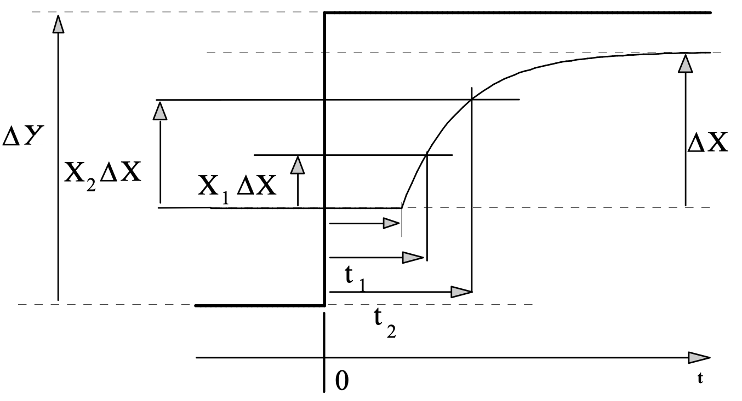
Y signal d’entrée du procédé. X signal de sortie du procédé.

Cette méthode s’applique-t-elle à un procédé stable ou instable ? …………..
L’essai se fait-il en boucle ouverte ou en boucle fermée ? …………..
À partir d’un essai, mesurer :
∆Y = ……….. et ∆X = ………..
En déduire la valeur du gain statique K = ………

Mesurer :
t1 (pour X1 = 28 %) = ………
t2 (pour X2 = 40%) = ……….

En déduire :
T = 2,8t1-1,8t2 = ………
τ = 5,5(t2-t1) = ………
Tableau des réglages :
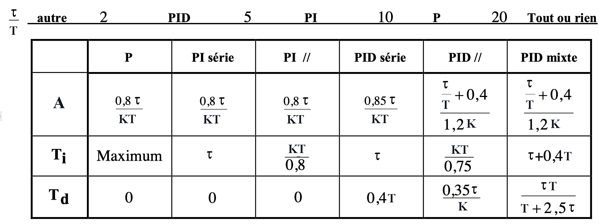
Indiquer le type de régulateur que vous utilisez : ………
Déterminer les valeurs :
- de la bande proportionnelle : Xp = ……
- du temps intégral : Ti = …..
- du temps dérivé : Td = …..
que vous allez prendre comme base pour vos réglages.

